รายงานการปฏิบัติราชการประจำเดือน
รายงานการปฏิบัติราชการประจำปีเดือน มกราคม 2568
ประจำปีงบประมาณ 2568
สถานีตำรวจภูธรแก่งโสภา
งานอำนวยการ
(วันที่ 8 มกราคม 2568 เวลา 10.00 น.)
ภายใต้การอำนวยการของ พ.ต.อ.วัฒนากร อู่นาท ผกก.สภ.แก่งโสภา พร้อม ประธาน กต.ตร. และสมาชิก กต.ตร. ข้าราชการตำรวจสายงานอำนวยการ ร่วมลงนาม MOU โรงเรียนสีขาว ณ โรงเรียนบ้านปากยาง ต.แก่งโสภา อ.วังทอง จ.พิษณุโลก

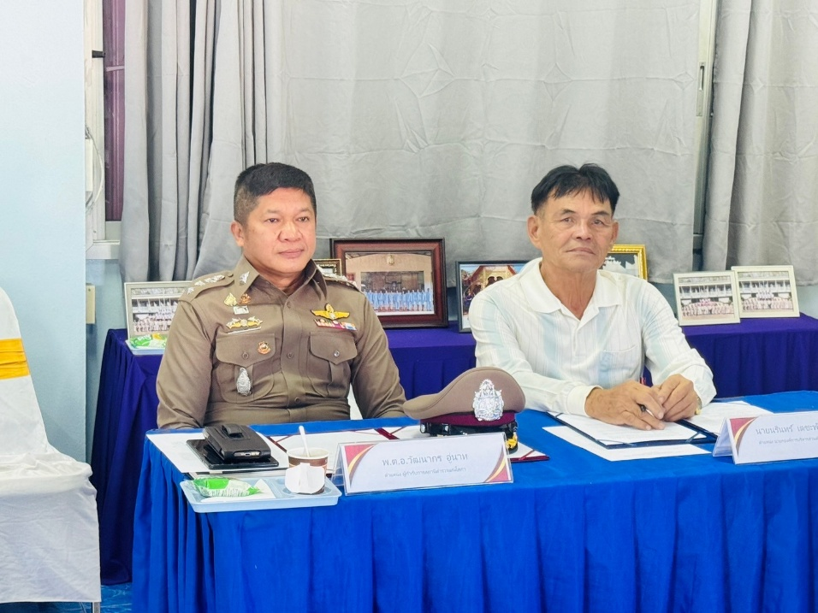
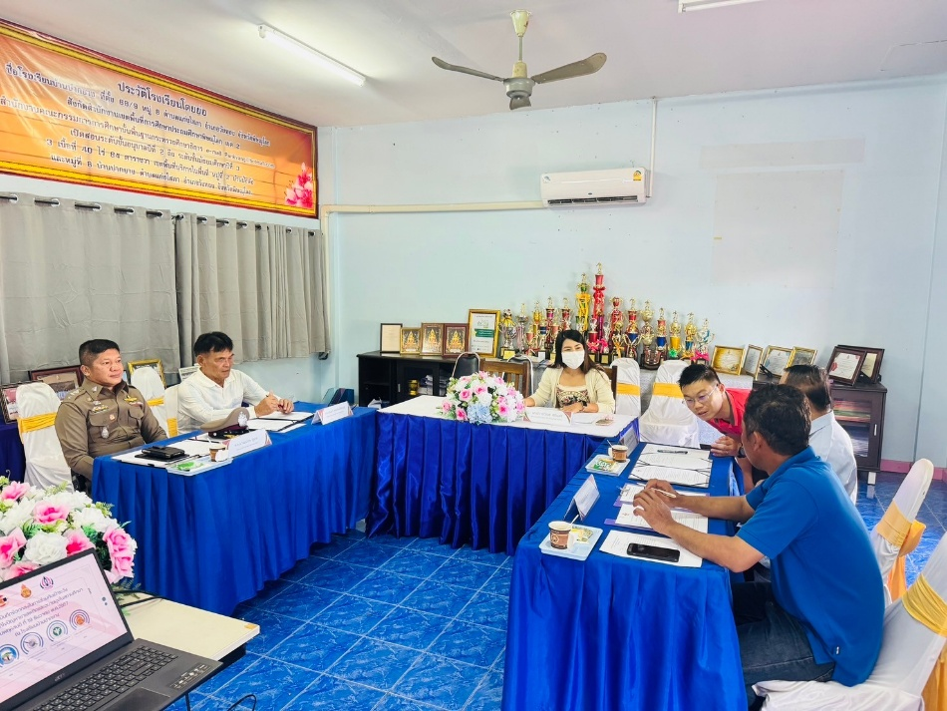

รายงานการปฏิบัติราชการประจำเดือน
รายงานการปฏิบัติราชการประจำปีเดือน มกราคม 2568
ประจำปีงบประมาณ 2568
สถานีตำรวจภูธรแก่งโสภา
งานอำนวยการ
(วันที่ 11 มกราคม 2568 เวลา 09.00 น.)
ภายใต้การอำนวยการของ พ.ต.อ.วัฒนากร อู่นาท ผกก.สภ.แก่งโสภา พร้อมข้าราชการตำรวจ สภ.แก่งโสภา สายงานอำนวยการ เนื่องในวันเด็กแห่งชาติ ทาง สภ.แก่งโสภา ได้ร่วมพิธีเปิดและมอบของขวัญ ให้กับผู้ที่มาเข้าร่วมงานวันเด็ก ณ อบต.แก่งโสภา ต.แก่งโสภา อ.วังทอง จ.พิษณุโลก

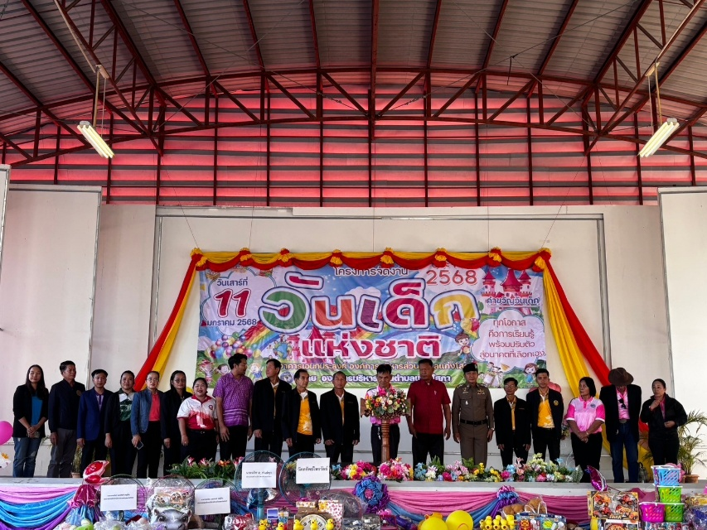
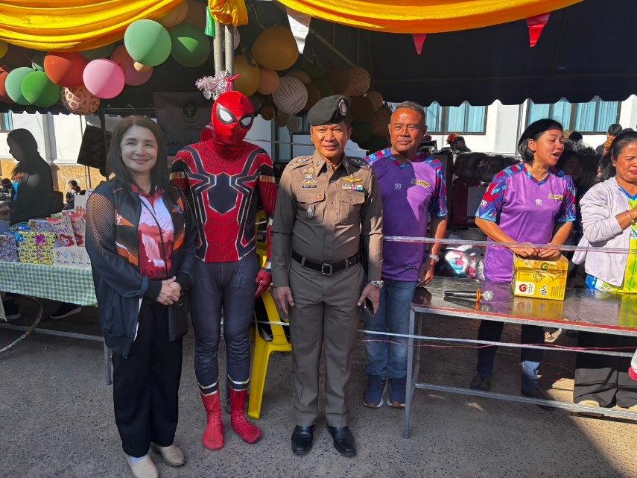
รายงานการปฏิบัติราชการประจำเดือน
รายงานการปฏิบัติราชการประจำปีเดือน มกราคม 2568
ประจำปีงบประมาณ 2568
สถานีตำรวจภูธรแก่งโสภา
งานอำนวยการ
(วันที่ 23 มกราคม 2568 เวลา 11.00 น.)
ภายใต้การอำนวยการของ พ.ต.อ.วัฒนากร อู่นาท ผกก.สภ.แก่งโสภา และข้าราชการตำรวจ สภ.แก่งโสภา สายงานอำนวยการ ร่วมลงนาม MOU ความปลอดภัยชีวิตและทรัพย์สินภานในองค์กร ณ องค์การบริหารส่วนตำบลวังนกแอ่น ต.วังนกแอ่น อ.วังทอง จ.พิษณุโลก

